Universidade Federal de Itajubá
-UNIFEI-
Algoritmos e Grafos
Lista 5

Nome: Pedro Scarpioni - 31075

1)

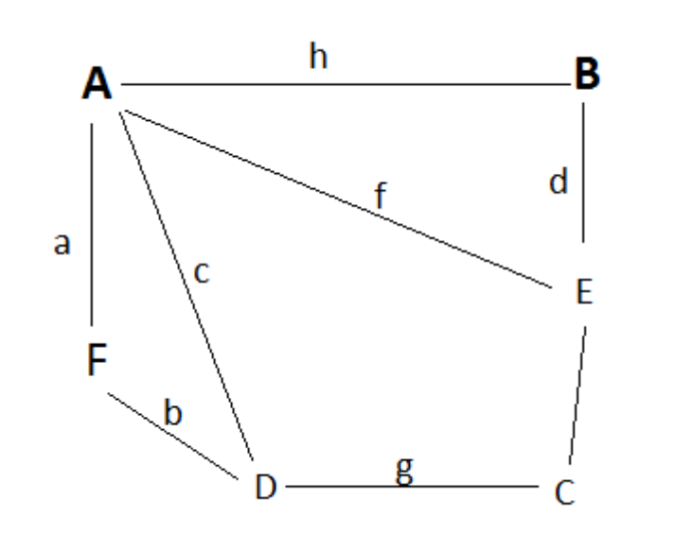
Os vértices serão visitados na ordem: F -> A -> D -> B -> E -> C

2) #include <stdio.h>
#include <values.h>
#define NMAX 102

int menor=MAXINT, p[NMAX][NMAX], custo[NMAX][NMAX];

int duende(int x, int y, int cus, int ox, int oy) {

if (p[x][y]==1||p[x][y]==3) {
if (cus<custo[x][y]) {
custo[x][y]=cus;
if ((x!=ox||y+1!=oy)&&p[x][y+1]!=-1) {
duende(x, y+1, cus+1, x, y);
}
if ((x+1!=ox||y!=oy)&&p[x+1][y]!=-1) {
duende(x+1, y, cus+1, x, y);
}
if ((x!=ox||y-1!=oy)&&p[x][y-1]!=-1) {
duende(x, y-1, cus+1, x, y);
}
if ((x-1!=ox||y!=oy)&&p[x-1][y]!=-1) {
duende(x-1, y, cus+1, x, y);
}
}
}
if (p[x][y]==0) {
if (cus<custo[x][y]) {
custo[x][y]=cus;
}
if (custo[x][y]<menor) {
menor=custo[x][y];
}
}
}

int main() {
int n, m, ix, iy, i, j;

scanf("%d %d", &n, &m);

for (i=0; i<=n+1; i++) {
for (j=0; j<=m+1; j++) {
p[i][j]=-1;
custo[i][j]=MAXINT;
}
}

for (i=1; i<=n; i++) {
for (j=1; j<=m; j++) {
scanf("%d", &p[i][j]);
if (p[i][j]==3) {
ix=i;
iy=j;
}
}
}

duende(ix, iy, 0, 0, 0);

printf("%d\n", menor);

return 0;
}

3)
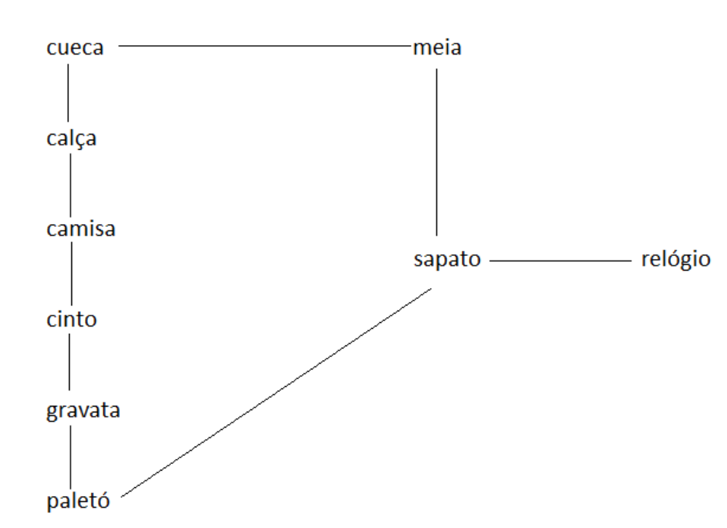

4)

    - Devem ser executadas na ordem: FE → CE → AE → PE
    - Menor tempo possível: 12 unidades de tempo

5)

# dist(j) é a distância do nó j à árvore
# pai(j) representa o nó até agora conectado à MST mais próximo do nó J
1 Para todos os nós i
2 dist(i) = infinito
3 intree(i) = Falso
4 pai(i) = nil
5 tamanho_da_árvore = 1
6 custo_da_árvore = 0
7 intree(1) = Verdadeiro
8 Para todos os vizinhos j do nó i
9 dist(j) = peso(1,j)
10 pai(j) = 1
11 enquanto (tamanho_da_árvore < tamanho_do_grafo)
12 assert (distance(i) != infinity, "Grafo não conexo")
13 tamanho_da_árvore = tamanho_da_árvore + 1
14 custo_da_árvore = custo_da_árvore + dist(i)
15 intree(i) = Verdadeiro
16 para todos os vizinhos j de i
17 se (dist(j) > peso(i,j))
18 dist(j) = peso(i,j)
19 pai(j) = i

